**隊伍名字：軟硬工程師**

**作品名字：在耍廢啊？**

**組員：**

**D0618439 蔡恩揚**

**D0616688 馮潤輝**

**D0611074 陳怡汶**

**設計理念：**

因為在這資訊爆炸的年代，年輕人的意志力容易消磨，不容易去專注完成一件事，而且比起聽父母的話，現今的年輕人更願意聽朋友的話，所以我們就想到可以利用朋友之間社交的力量給予做事的動力與推動力，讓年輕人脫離“耍廢”的惡性循環。

**作品創意與商業價值：**

我們的app可以讓使用者可以把想完成的事放到我們的平台使用者可以給自己創建一個挑戰或者害怕忘記的事情，然後放到我麼的平台，，時間到了系統就自動通知使用者的朋友鼓勵或通知使用者。最後讓使用者不需要依靠外力，讓自己可以自主做到自己定下的任務。

我們這次的作品選取的主要客群對象是年輕人，所以UI和功能的設計自然也會傾向於年輕人的喜好。設計方面會盡量使用到八角框吸引力法則。我們的預期收入途徑為google方的廣告。

**作品展示：**

**主頁**：

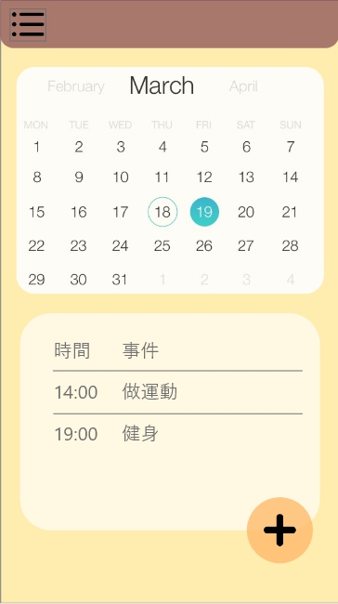

主頁會簡單顯示今天待處理的任務和簡單的月曆讓使用者可以一眼就清楚所有的任務

**新增任務：**

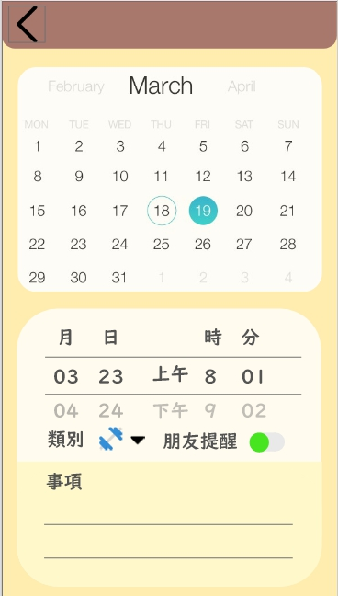

按下主頁右下的“+”鍵，就可以簡單地把想被提醒的事放上平台。如果使用者覺得不需要好友通知時，也可以手動關閉。

**任務列表：**

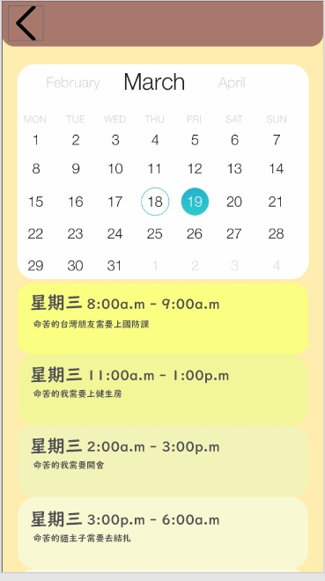

事件列表可以簡單地顯示出所有你所創建的事項紀錄

**好友列表：**

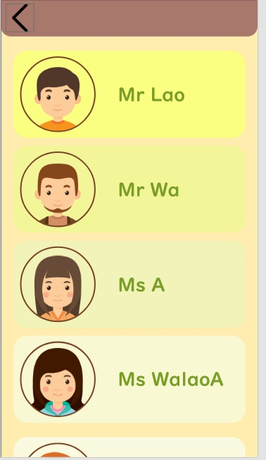

管理你的好友

**好友主頁：**

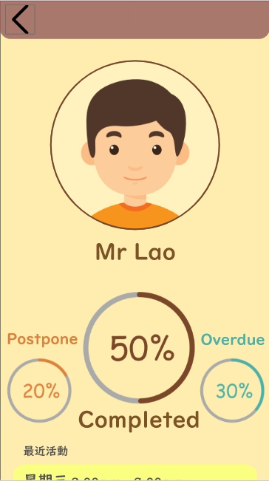

好友主頁可以簡單地統計出目前任務的進度與完成度和好友最近的一項任務

**個人主頁：**

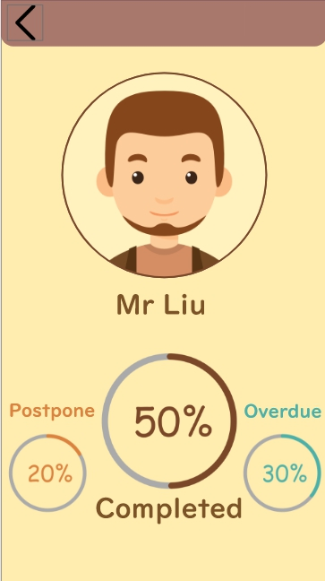

可讓好友觀看到你的任務進度，藉此讓使用者更有上進心完成自己審定的任務

**提醒通知：**

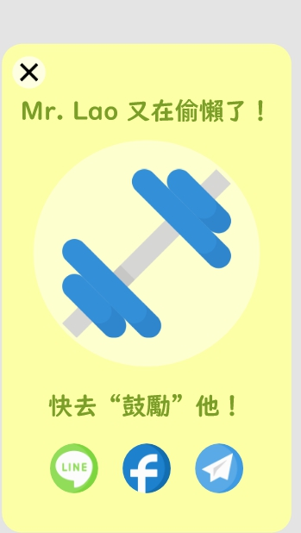

好友沒有在限定時限內履行任務的話，系統就會發送信息提醒使用者的朋友提醒使用者。提醒管道目前為第三方的應用。

因為時間緊迫，所以我們的作品展示UI會比較陽春，成品我們會以以下簡約的設計風格繼續設計下去

